Banco de Dados Analítico – Aula 03

Implementação da Estratégia
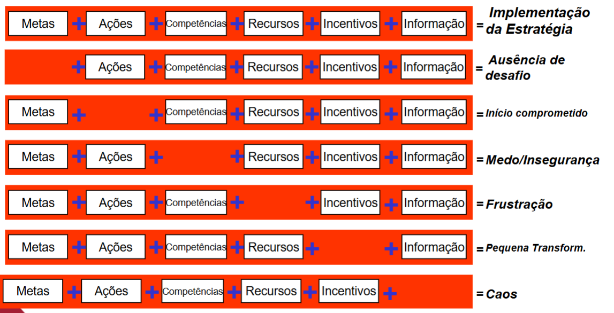

Dado, informação e sabedoria, comparados a um livro
Dado – É o livro
Informação – É o livro lido
Sabedoria – É o livro aplicado

Bus Matrix
- Relaciona uma série de medidas com dimensões
- Uma forma simples de objetiva para mostrar o cruzamento das métricas e dimensões na fase de levantamento funcional
- Essa matriz é preenchida durante as entrevistas com as áreas de negócios, de forma a identificar os indicadores de medição e a maneira como se deve ser visto em relatórios gerenciais

Mapeando Indicadores
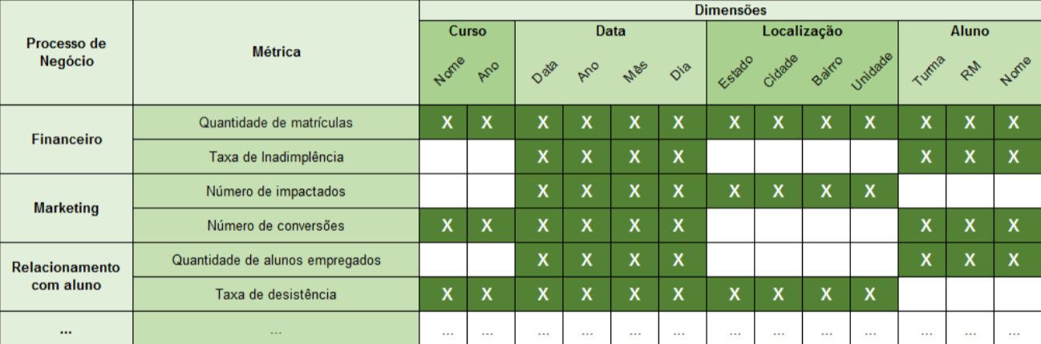

BSC Aplicado
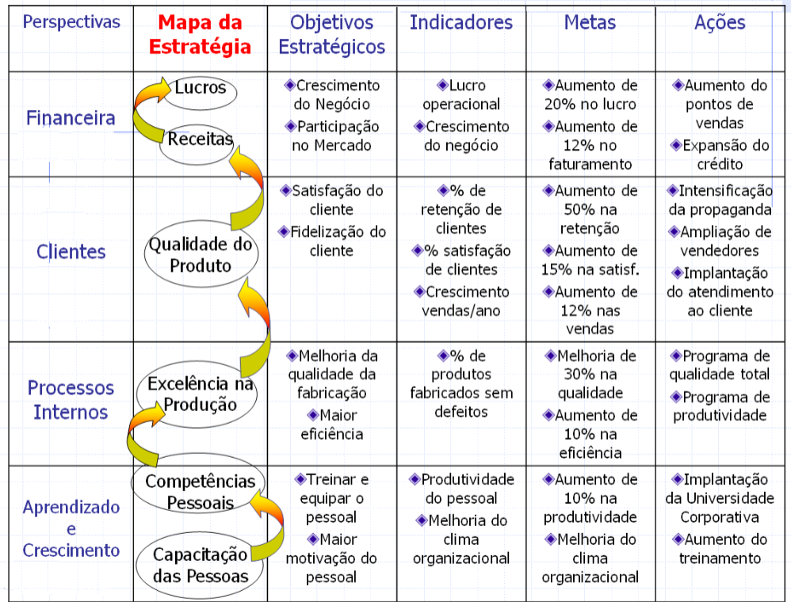

Mundo VUCA
- Volátil
- Incerto
- Complexo
- Ambíguo

As empresas precisam se adaptar rapidamente às mudanças constantes para crescer e/ou sobreviver
O BSC não tem a velocidade necessária para pequenas organizações terem chance de competir, não é a resposta para uma Startup. Nem para gigantes que desejam ser ágeis

OKR
Objetivos – Onde queremos chegar?
Resultados Chave – Como saber se chegamos onde queríamos chegar? (sempre quantitativos de mensuráveis)
Foco – Saber onde queremos chegar

Objetivo | Resultado Chave | Meta | Foco | Trimestre

OKR Aplicado
- Sabemos o porquê de estarmos fazendo alguma coisa?
- Será que as ações operacionais estão ligadas ao Planejamento Estratégico e aos objetivos gerais da Organização?

Quais são as iniciativas adotadas para chegarmos onde desejamos?
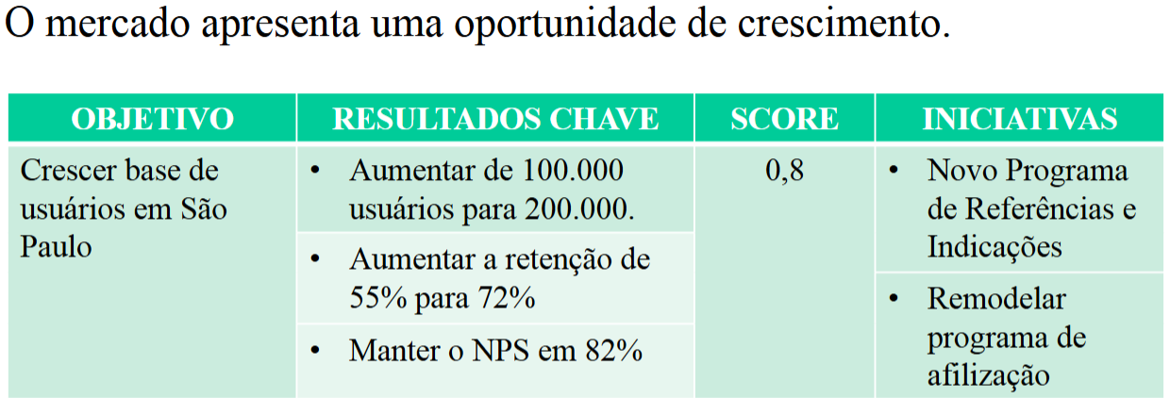
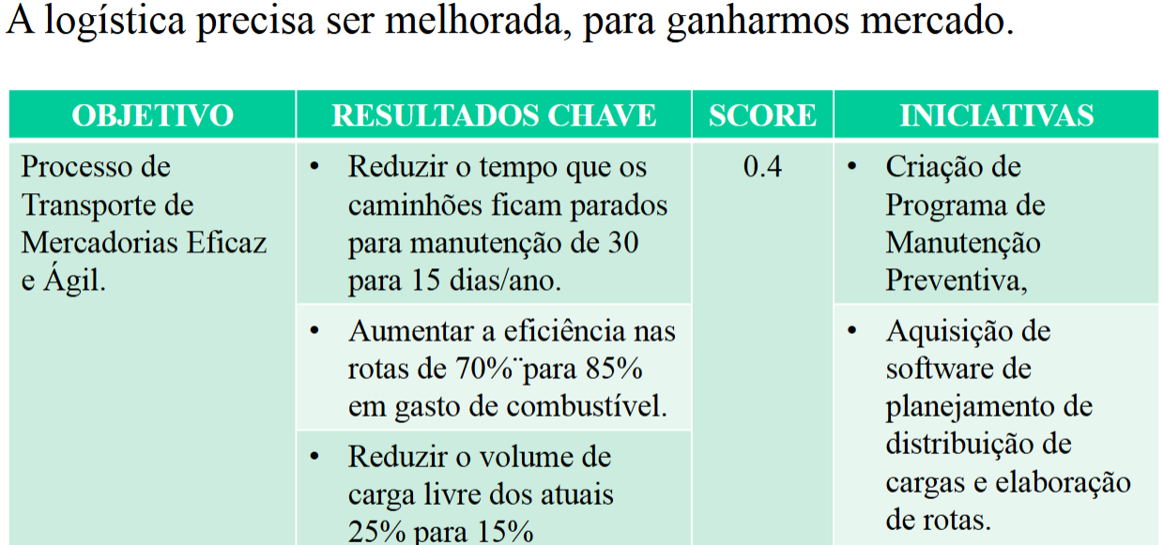

Score significados
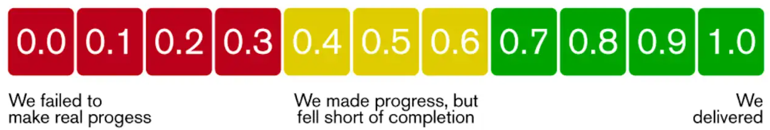
- Percentual de melhoria para a organização
Exemplo: 1.0 = 100% / 0.4 = 40%

Objetivos + Resultados Chave Iniciativas
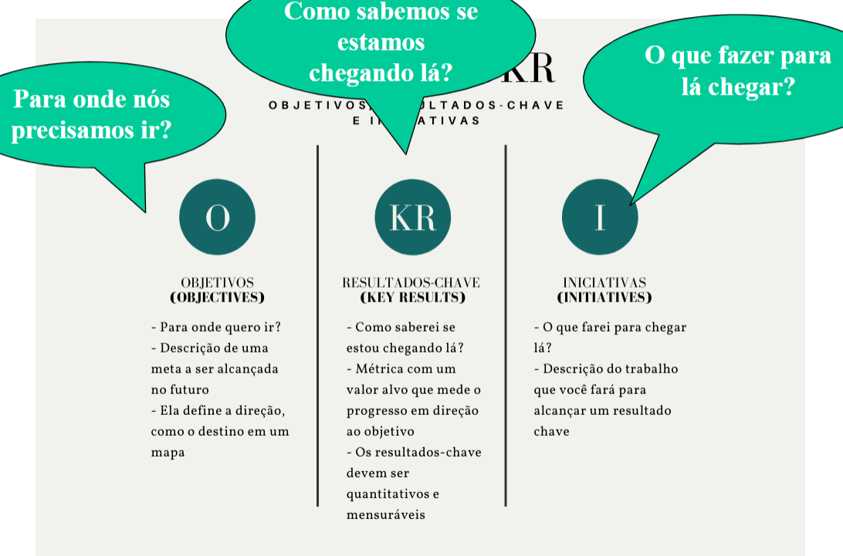
OKR vs BSC
São ferramentas distintas de gestão de desempenho que podem ser complementares.
O BSC é um quadro estratégico abrangente, focado em uma visão holística e de longo prazo da saúde da empresa, dividido em quatro perspectivas (financeira, clientes, processos internos, aprendizado e crescimento).
Já os OKRs são mais focados, ágeis e com ciclos de curto prazo (geralmente trimestrais), definindo objetivos ambiciosos e mensuráveis para impulsionar o progresso em alinhamento com a estratégia geral

OKR – Uma pequena receita
